关于开展2021年双流区新教师培训班第二次集中专题培训的
通 知
各学校（幼儿园）：
经研究，定于2021年10月23-24日（星期六、星期天）举行2021年双流区新教师培训班第二次集中专题培训。现将相关事项通知如下：
- 培训地点：双流区棠湖小学多功能厅
- 培训时间：10月23日全天、10月24日上午半天（签到时间：上午8：20—8：50）
- 培训课程：
时间 |  | 主题 | 主讲
10月23日 | 9：00—11：30 | 《基于教学六认真谈新教师专业发展》  （结合“双减”背景） | 李雪梅：电子科技大学附属实验小学副校长，高级教师，特级教师，教育部国培专家。中国管理科学研究院基础教育研究所小学组首席专家。教育部“国培计划”示范性教师工作坊坊主，四川省中小学教学名师，四川省教科研专家，四川省骨干教师，省级培训者，市学术技术带头人。
10月23日 | 13：30—16：00 | 《基于课程标准的“教学评一致性”教学实践》 | 刘光文：双流区教育科学研究院副院长。
10月24日 | 9：00—11：30 | 《教师的沟通艺术与学生管理》 | 刘大春：成都市青羊区教育科学研究院院长,四川省学术和技术带头人,中学特级教师,四川省首批正高级教师,四川省教育厅教师继续教育专家组核心成员,教育部“国培计划”培训专家。
四、注意事项
1.端正思想，提高认识，根据具体培训时间提前安排好工作，准时参加培训；
2.培训时不迟到、不早退、不中途溜号、不得无故缺席；
3.培训期间将手机关闭或设为振动，认真听讲、积极参与交流互动，做好笔记；保持课堂安静，不得在会议室内喧哗、吸烟、随意摆谈，不得随意进出会议室；
4.疫情防控要求：请按照疫情防控相关要求，做好疫情防控（见附件2）。
特别提醒：在附件2中自行打印并填报《健康筛查表》，在签到时交会务组老师处。

成都市双流区教育科学研究院
2021年10月18日
附件1：
培训地址：双流区棠湖小学（双流区棠中路四段）
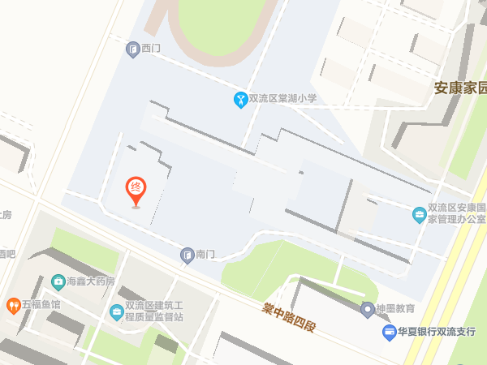
附件2：
健康筛查表
姓名： 工作单位： 居住地（区、市、县）：
筛查内容 | 有/是 | 无/否 | 备注
1.会前21天内有无境外（含港台地区）旅居史，14天内有无境内中高风险地区旅居史和中高风险地区的设区市旅居史。
2.会前21天内有无与新冠肺炎病毒感染者（确诊、疑似及无症状感染者）的密切接触史。
3.会前14天内有无与新冠肺炎病毒感染者密切接触者的接触史。
4.是否为已治愈出院的确诊病例（无症状感染者），且尚在随访或医学观察期内。
5.是否为已解除集中隔离医学观察的无症状感染者，且尚在随访或医学观察期内。
6.本人及家庭成员有无发热、寒战、咳嗽、咳痰、咽痛、打喷嚏、流涕、鼻塞、头痛、乏力、肌肉酸痛、关节酸痛、气促、呼吸困难、胸闷、结膜充血、恶心、呕吐、腹泻、腹痛、皮疹、黄疸、嗅觉或味觉减退等之一症状出现，且未排除其他传染病感染。
本人对以上提供的健康相关信息的真实性和完整性负责，如因信息有误或确实引起疫情传播和扩散，愿承担相应带来的全部法律责任。
承诺人：
日 期：
注：按照当天全国疫情中高风险地区目录调整情况填报,有异常情况的，不得参加。

